《编译原理》实验报告（二）

学生姓名 李 蔚
班 级 计科2002
学 号 202801108
指导老师 陈 宏 建
成 绩

序号 | 项目名称 | 考核比重 | 得分
1 | 实验预习 | 10%
2 | 实验验收 | 60%
3 | 实验报告 | 30%

2023年5月15日
实验名称： 预测分析程序和递归下降分析程序
实验时间： 2023 年 5 月 8 日 第 13 周 星期 一
一、实验预习
1、实验目的
懂得自上而下分析法中存在的问题及其处理方法；理解下推自动机的原理及应用，掌握LL(1)文法及构造LL(1)分析表的算法；会使用LL(1)分析表构造预测分析程序，会构造递归下降分析法程序。

2、实验内容（包括自己设计增加的内容等）
设计一个预测分析程序和递归下降分析程序实现对表达式的正确性进行语法分析

3、硬、软件环境
硬件环境：CPU：intel core i5 13500 ，RAM：32G
软件环境：Windows 11 ，Clion2020

4、实验预备工作
（1）学习递归下降分析法的相关内容；
（2）学习预测分析法，包括消除左递归提取公因子，求first集与follow集，构造预测分析表等；

二、实验报告
1、实验步骤
预测分析程序：
- 写出文法；
终结符:i+-*/()
非终结符:EeTtF
文法产生式:
E->Te
e->+Te
e->-Te
e->$
T->Ft
t->*Ft
t->/Ft
t->$
F->i
F->(E)
（2）消除左递归，提取公因子；
（3）求FIRST集；
（4）求 FOLLOW 集；
（5）构造预测分析表；
（6）根据预测分析表，构造预测分析程序；
（7）对给定的输入串，给出分析过程及结果。

递归下降分析程序：
（1）写出文法；
（2）消除左递归，提取公因子；
（3）编写递归下降分析程序。

2、实验结果（包括程序运行结果、实测数据结果、数据分析等）
预测分析程序：
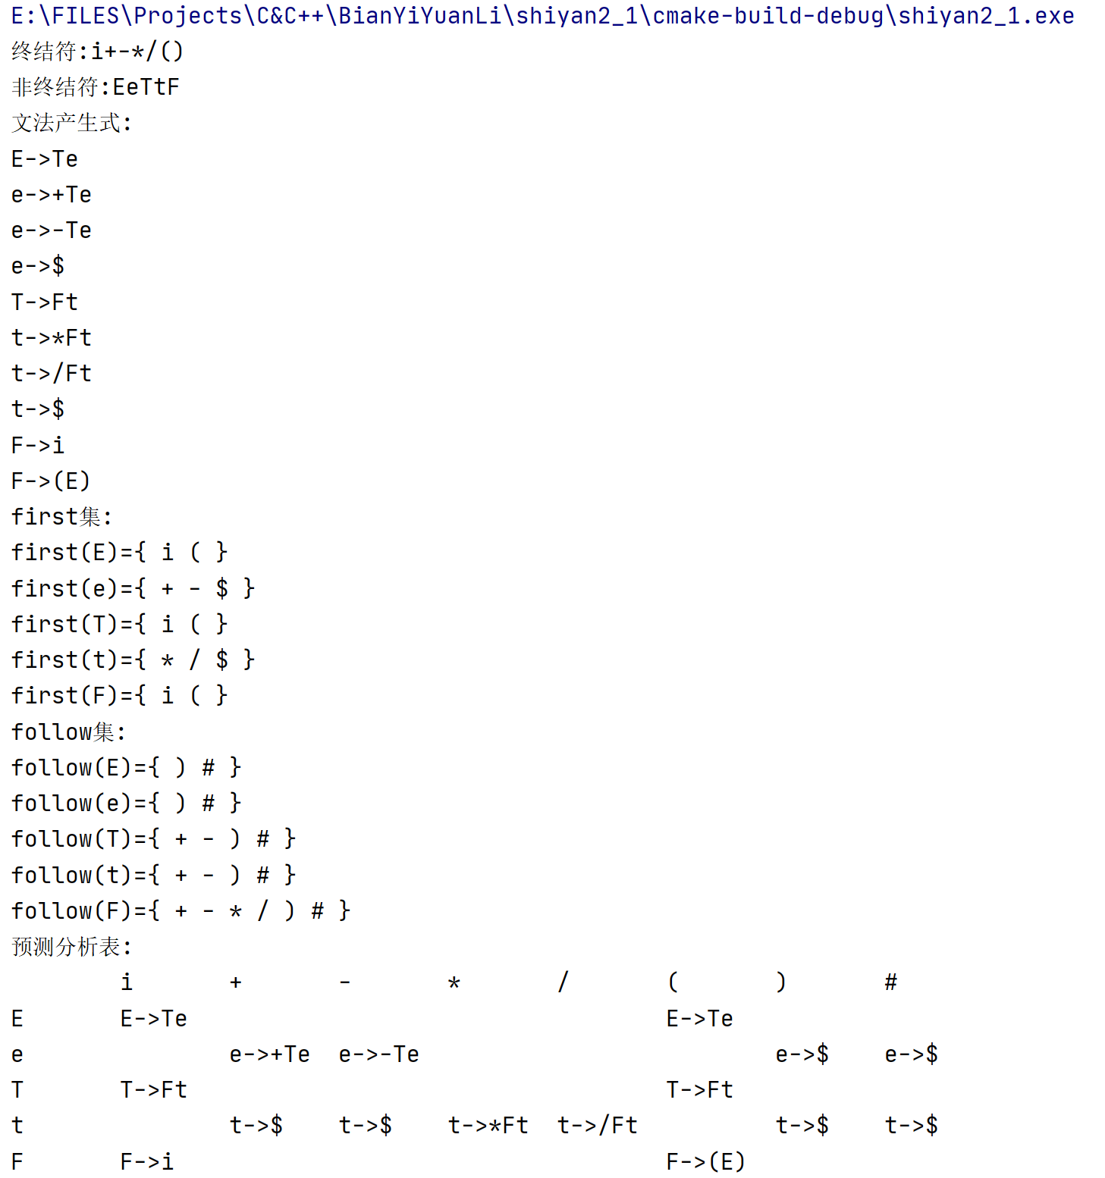
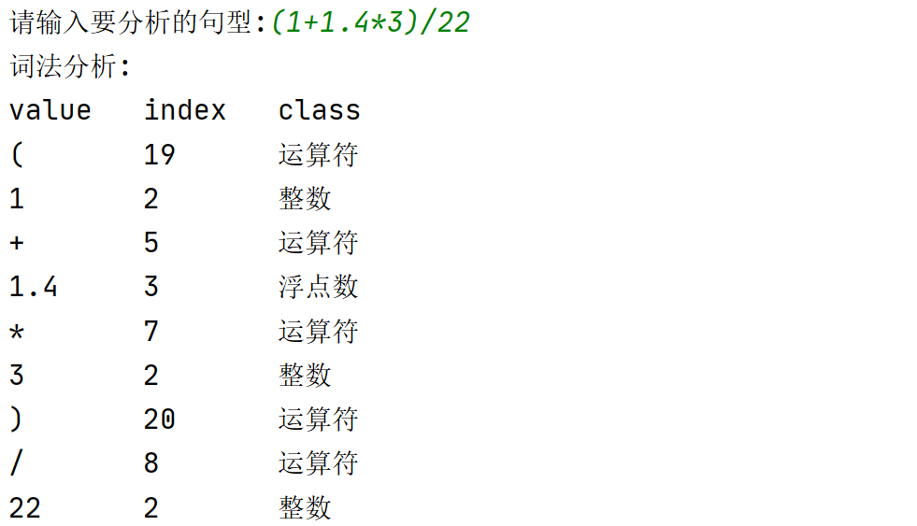
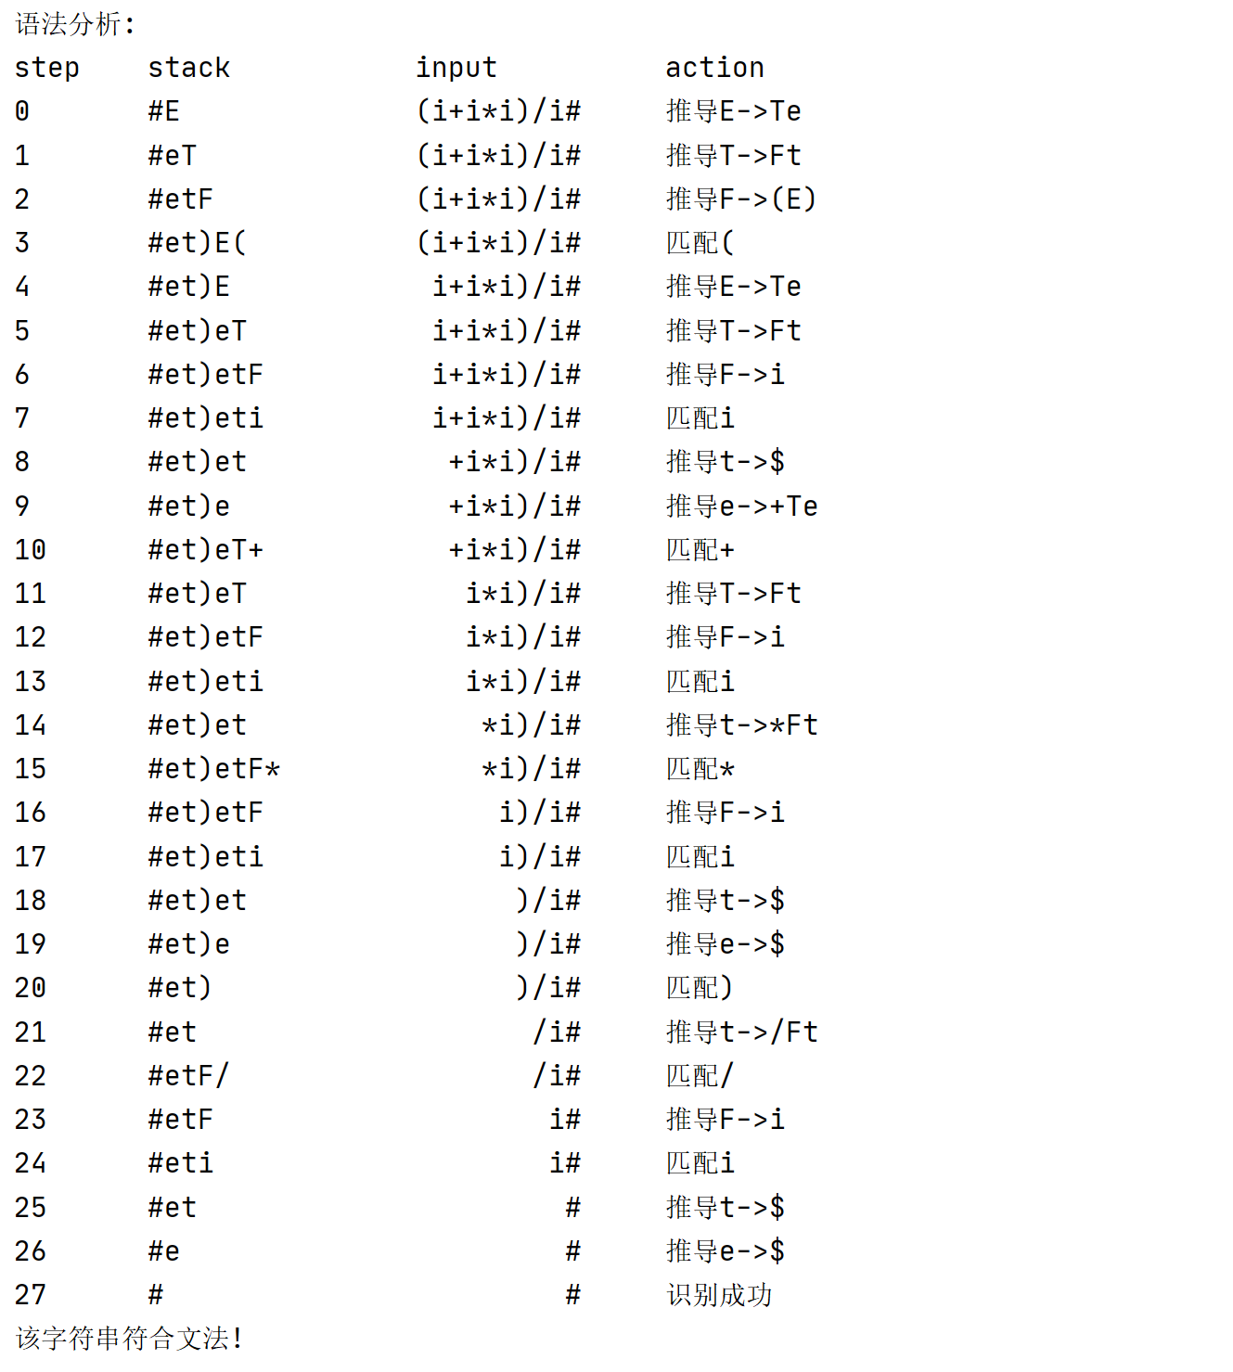
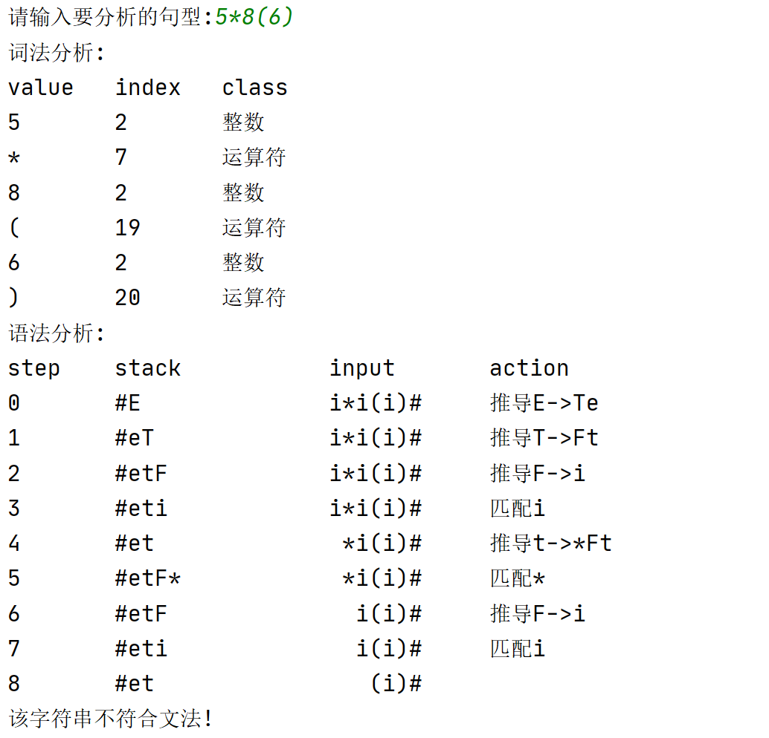

递归下降分析程序：
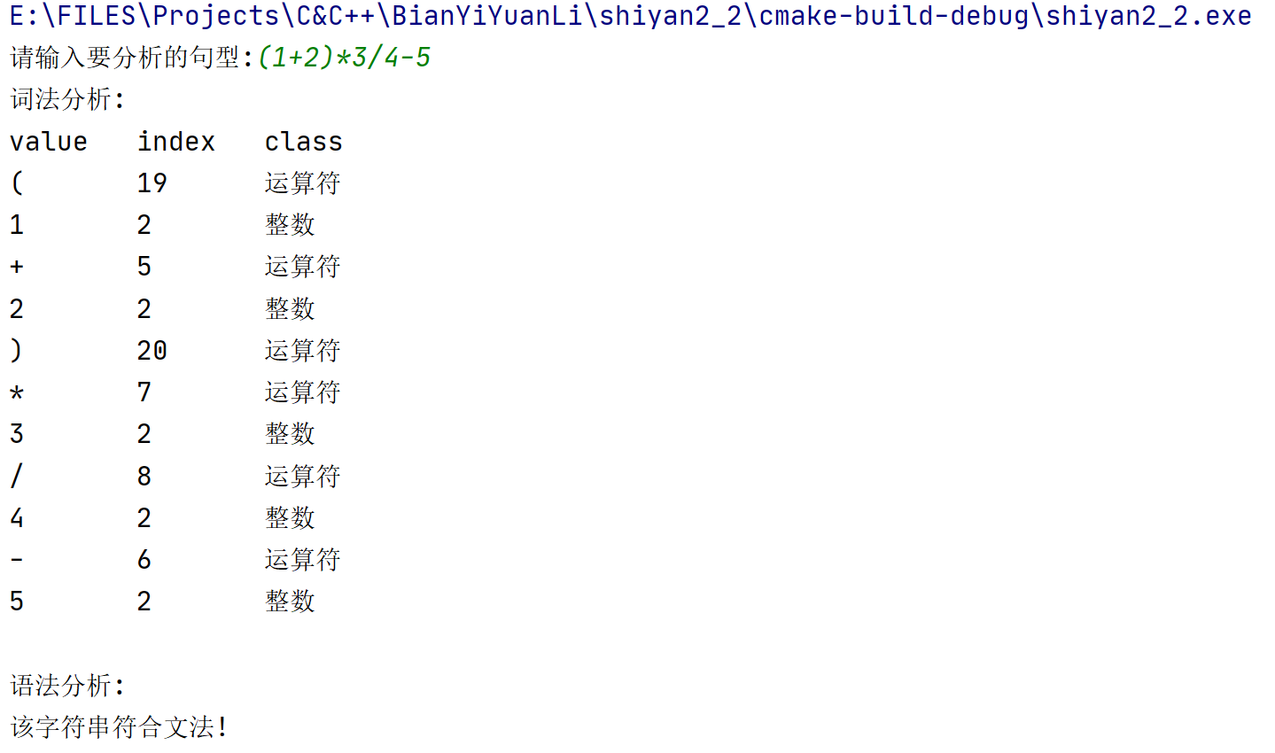
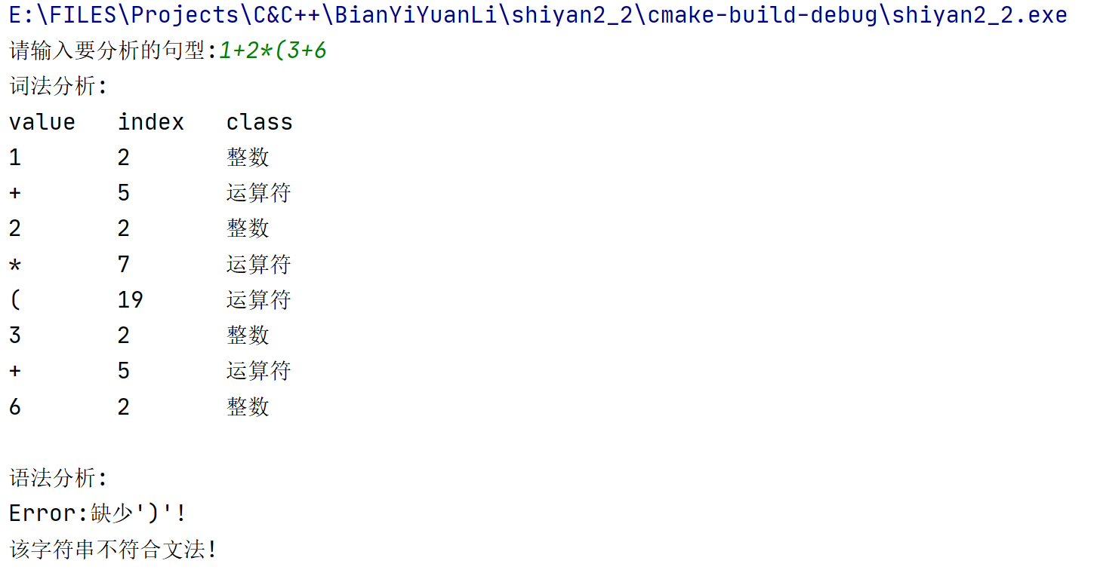
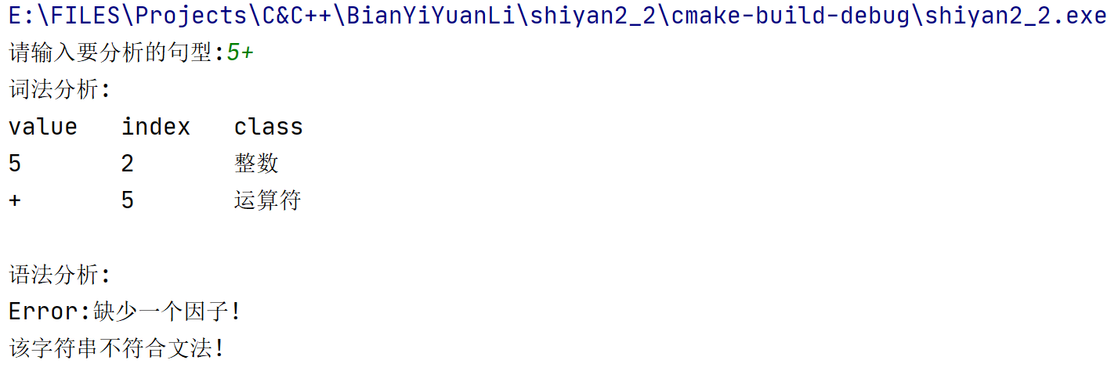
3、实验结论
本次实验是关于语法分析的，我成功地完成了预测分析法和递归下降法的实现过程。这次实验不仅巩固了我以前所学的知识，还让我对语法分析有了更深入的了解，同时掌握了预测分析法和递归下降法的原理及其实现过程。
在这次实验中，我学习了预测分析法和递归下降法这两种常用的语法分析方法。预测分析法基于一个预测分析表来进行分析。这个表通过文法的产生式和终结符号的First集和Follow集来构建，用于预测下一个输入符号的产生式。通过不断匹配输入符号和产生式，我们可以逐步推导出输入串是否符合文法规则。
另一种方法是递归下降法。递归下降法的核心思想是将每个非终结符号表示为一个独立的子程序，每个子程序负责分析相应的非终结符号。在分析过程中，递归下降法通过不断调用这些子程序来逐步分解输入串，直到达到终结符号或无法继续推导的情况。

附录：（程序源代码）

//预测分析程序
#include<iostream>
#include<cstring>
using namespace std;
char input[100];//输入串
int input_cnt=0;
char c1[100] ="";//处理后的输入串
int c1_cnt=0;
char ch;//读头字符
char token[20];//读头字符串
int token_cnt = 0;
const char keyWord[9][20] = { "void","int","float","char","if",
"else","while","do","for" };//关键字
int judge_token() {
memset(token, '\0', sizeof(token));
token_cnt = 0;
//关键字或标识符
if ((ch >= 'a' && ch <= 'z') || (ch >= 'A' && ch <= 'Z')) {
token[token_cnt++] = ch;
ch = input[input_cnt++];
while ((ch >= 'a' && ch <= 'z') || (ch >= 'A' && ch <= 'Z') || (ch >= '0' && ch <= '9') || ch == '_') {
token[token_cnt++] = ch;
ch = input[input_cnt++];
}
token[token_cnt++] = '\0';
for (int i = 0; i < 9; i++) {
if (strcmp(token, keyWord[i]) == 0) {
return i + 28;//关键字
}
}
return 1;//标识符
}
//整数或浮点数
else if (ch >= '0' && ch <= '9') {
int flag = 0;
while ((ch >= '0' && ch <= '9') || ch == '.') {
if (ch == '.')
flag = 1;
token[token_cnt++] = ch;
ch = input[input_cnt++];
}
if (flag == 0) return 2;//整数
else return 3;//浮点数
}
else {
token[token_cnt++] = ch;
switch (ch) {
case '+': ch = input[input_cnt++]; return 5;
case '-': ch = input[input_cnt++]; return 6;
case '*': ch = input[input_cnt++]; return 7;
case '/': ch = input[input_cnt++]; return 8;
case '(': ch = input[input_cnt++]; return 19;
case ')': ch = input[input_cnt++]; return 20;
case '\0': return -1;
default: ch = ch = input[input_cnt++]; return -10;
}
}
}
//词法分析
int turn()
{
int temp;
ch = input[input_cnt++];
cout << "词法分析:\nvalue\tindex\tclass" << endl;
while (true) {
temp = judge_token();
if (temp==-1)
{
c1[c1_cnt++]='#';
return 1;
}
if (temp>=1&&temp<=3)
{
if(temp==1)
cout << token << "\t" << temp << "\t标识符" << endl;
else if(temp==2)
cout << token << "\t" << temp << "\t整数" << endl;
else if(temp==3)
cout << token << "\t" << temp << "\t浮点数" << endl;
c1[c1_cnt++]='i';
}
else if(temp>=5&&temp<=8||temp==19||temp==20)
{
cout << token << "\t" << temp << "\t运算符" << endl;
switch (temp) {
case 5:c1[c1_cnt++]='+';break;
case 6:c1[c1_cnt++]='-';break;
case 7:c1[c1_cnt++]='*';break;
case 8:c1[c1_cnt++]='/';break;
case 19:c1[c1_cnt++]='(';break;
case 20:c1[c1_cnt++]=')';break;
default:break;
}
}
else
{
cout << "词法错误!" << endl;
return 0;
}
}
}
char vt[100]="i+-*/()";//终结符
char vn[100]="EeTtF";//非终结符
char grammer[100][100]={"E->Te","e->+Te","e->-Te","e->$","T->Ft",
"t->*Ft","t->/Ft","t->$","F->i","F->(E)"};//产生式
int vtnum, vnnum, pronum=10;//终结符，非终结符以及产生式的个数
char firstSet[100][100];//first集
char followSet[100][100];//follow集
int M[100][100];//分析表
int VT(char c) {
int i;
for (i = 0; i < vtnum; i++)
if (vt[i] == c)
break;
return i;
}
int VN(char c) {
int i;
for (i = 0; i < vnnum; i++)
if (vn[i] == c)
break;
return i;
}
//判断first集中是否包含空字符
bool haveEmpty(char c) {
int i = VT(c);
if (i < vtnum)
return false;
else
return firstSet[VN(c)][vtnum] == 1;
}
//加入first集
void addfirstSet(char X, char c) {
int i = VT(c);
int j = VN(X);
if (i < vtnum)//c是终结符则c属于first(X)
firstSet[j][i] = 1;
else {//c是非终结符则first(c)属于first(X)
i = VN(c);
for (int k = 0; k <= vtnum; k++)
if (firstSet[i][k] == 1)
firstSet[j][k] = 1;
}
}
//求非终结符的first集
void first(char X) {
for (int i = 0; i < pronum; i++) {
if (grammer[i][0] == X) {//找X所对应的产生式
if (grammer[i][3] == '$')//产生式右部为空
firstSet[VN(X)][vtnum] = 1;
else {//产生式右部非空
int p = 3;
while (grammer[i][p] != '\0') {
int q = VT(grammer[i][p]);
if (q < vtnum) {//产生式右部第一个字符为终结符
addfirstSet(X, grammer[i][p]);
break;
}
else {//产生式右部第一个字符为非终结符
q = VN(grammer[i][p]);
int flag = 0;
for (int m = 0; m <= vtnum; m++)
if (firstSet[q][m] == 1)
{
flag = 1;
break;
}
if (flag == 0)//First集未被求过
first(grammer[i][p]);
addfirstSet(X, grammer[i][p]);
if (haveEmpty(grammer[i][p]))//首字符First集是否为空，是则继续，否则跳出while循环
p++;
else
break;
}
}
}
}
}
}
//加入follow集，type=0表示将follow加入，type=1表示将first加入
void addfollowSet(char X, char c, int type) {
int i = VT(c);
int j = VN(X);
if (i < vtnum)//c是终结符
followSet[j][i] = 1;
else {//c是非终结符
int m = VN(c);
if (type == 0) {
for (int k = 0; k <= vtnum; k++)
if (followSet[m][k] == 1)
followSet[j][k] = 1;
}
else {
for (int k = 0; k < vtnum; k++)
if (firstSet[m][k] == 1)
followSet[j][k] = 1;
}
}
}
//求非终结符的follow集
void follow(char X) {
followSet[0][vtnum] = 1;//将#加入开始符的follow集
for (int i = 0; i < pronum; i++) {
int p = 3;
while (grammer[i][p] != '\0' && grammer[i][p] != X)
p++;
if (grammer[i][p++] == X) {
if (grammer[i][p] == '\0') {//X是右部的最后一个字符
int j = VN(grammer[i][0]);
int flag = 0;
for (int k = 0; k <= vtnum; k++) {
if (followSet[j][k] == 1) {
flag = 1;
break;
}
}
if (flag == 0 && grammer[i][0] != X)//follow集未被求过且是左部字符不为X
follow(grammer[i][0]);
addfollowSet(X, grammer[i][0], 0);
}
else {//X不是右部最后一个字符
while (haveEmpty(grammer[i][p]) && grammer[i][p] != '\0') {
addfollowSet(X, grammer[i][p], 1);
int j = VN(grammer[i][0]);
int flag = 0;
for (int k = 0; k <= vtnum; k++) {
if (followSet[j][k] == 1)
{
flag = 1;
break;
}
}
if (flag == 0 && grammer[i][0] != X)//follow集未被求过且是左部字符不为X
follow(grammer[i][0]);
addfollowSet(X, grammer[i][0], 0);
p++;
}
if (!haveEmpty(grammer[i][p]))
addfollowSet(X, grammer[i][p], 1);
}
}
}
}
//构造预测分析表
void pridict() {
for (int x = 0; x < pronum; x++) {
int i = VN(grammer[x][0]);
int m = VT(grammer[x][3]);
if (grammer[x][3] != '$') {
for (int j = 0; j < vtnum; j++) {//对每个终结符a属于firstSet(grammer[x][0]),把文法grammer[x]加入到M[x][a]
if (firstSet[i][j] == 1) {
if (m < vtnum) {//m是终结符
if (M[i][j] == -1 && grammer[x][3] == vt[j])
M[i][j] = x;
}
else {//m是非终结符
int n = VN(grammer[x][3]);
if (M[i][j] == -1 && firstSet[n][j] == 1)
M[i][j] = x;
}
}
}
}
if (haveEmpty(grammer[x][0])) {//若$属于firstSet(grammer[x][0]),对任何b属于followSet(grammer[x][0])把grammer[x]加入到M[X][b]
for (int k = 0; k <= vtnum; k++) {
if (followSet[i][k] == 1)
M[i][k] = x;
}
}
}
}
//输出first集，follow集，预测分析表
void print_pridict() {
cout<<"终结符:"<<vt<<endl;
cout<<"非终结符:"<<vn<<endl;
cout<<"文法产生式:"<<endl;
for (int i = 0; i < pronum; ++i)
cout<<grammer[i]<<endl;
cout<<"first集:"<<endl;
for (int i = 0; i < vnnum; i++) {
cout<<"first("<<vn[i]<<")={";
for (int j = 0; j < vtnum; j++) {
if(firstSet[i][j])
cout<<" "<<vt[j];
}
if(firstSet[i][vtnum])
cout<<" $";
cout<<" }"<<endl;
}
cout<<"follow集:"<<endl;
for (int i = 0; i < vnnum; i++) {
cout<<"follow("<<vn[i]<<")={";
for (int j = 0; j < vtnum; j++) {
if(followSet[i][j])
cout<<" "<<vt[j];
}
if(followSet[i][vtnum])
cout<<" #";
cout<<" }"<<endl;
}
cout<<"预测分析表:"<<endl;
cout<<"\t";
for (int i = 0; i < vtnum; i++)
cout<< vt[i] <<"\t";
cout<<"#\t"<<endl;
for (int i = 0; i < vnnum; i++) {
cout<< vn[i] <<"\t";
for (int j = 0; j <= vtnum; j++) {
if (M[i][j] != -1) {
int k = M[i][j];
cout<< grammer[k] <<"\t";
}
else cout<<"\t";
}
cout<<endl;
}
}
//初始化
void init() {
memset(input, '\0', sizeof(input));
memset(firstSet, 0, sizeof(firstSet));
memset(followSet, 0, sizeof(followSet));
memset(M, -1, sizeof(M));
vtnum = strlen(vt);
vnnum = strlen(vn);
for (int i = 0; i < vnnum; i++)
first(vn[i]);//对每个非终结符求first集
for (int i = 0; i < vnnum; i++)
follow(vn[i]);//对每个非终结符求follow集
pridict();
print_pridict();
}
//分析程序
void analysis() {
cout<<"请输入要分析的句型:";
cin >> input;
while(turn())
{
char stack[100] = { '\0' };//符号栈
int sp = 0;//栈顶指针
int p = 0;//读头
int step = 0;
int flag = 0;//识别成功标志
char c2;//已弹出的栈顶元素
stack[sp++] = '#';
stack[sp++] = vn[0];
cout<<"语法分析:\nstep\tstack\t\tinput";
for (int i = 0; i<c1_cnt; i++)
cout<<" ";
cout<<"action"<<endl;
while (c1[p] != '\0') {
cout<<step++<<"\t"<<stack<<"\t";
if(sp<8)cout<<"\t";
for (int i = 0; i<p; i++)
cout<<" ";
for (int i = p; i<c1_cnt; i++)
cout<<c1[i];
cout<<" ";
c2 = stack[--sp];
stack[sp] = '\0';//弹出栈顶元素,并把栈顶后一位赋值为'\0',sp指向栈顶后一位
if (VT(c2) < vtnum) {//c2是终结符
if (c2 == c1[p]) {
p++;
cout<<"匹配"<<c2<<endl;
}
else break;
}
else if(c2 == '#') {//c2是#
if (c1[p] == c2) {
flag = 1;//运行成功
cout<<"识别成功"<<endl;
}
break;
}
else {//c2是非终结符
int j = M[VN(c2)][VT(c1[p])];//查预测分析表
if (j != -1) {
cout<<"推导"<<grammer[j]<<endl;//输出对应的文法
if (grammer[j][3] != '$') {//逆序压入,忽略空字符$
int k = 3;
while (grammer[j][k] != '\0')
k++;
for (int t = k - 1; t >= 3; t--) {
stack[sp++] = grammer[j][t];
stack[sp] = '\0';
}
}
}
else break;
}
}
if (flag == 1)
cout<<"该字符串符合文法!\n"<<endl;
else
cout<<"\n该字符串不符合文法!\n"<<endl;
memset(input, '\0', sizeof(input));
input_cnt=0;
memset(c1,'\0',sizeof(c1));
c1_cnt=0;
cout<<"请输入要分析的句型:";
cin >> input;
}
}
int main() {
init();
analysis();
return 0;
}

//递归下降分析程序
#include <iostream>
#include <cstring>
using namespace std;
char input[100];//输入串
int input_cnt=0;
char c1[100] ="";//处理后的输入串
int c1_length=0;
char ch;//读头字符
char token[20];//读头字符串
int token_cnt = 0;
const char keyWord[9][20] = { "void","int","float","char","if",
"else","while","do","for" };//关键字
int judge_token() {
memset(token, '\0', sizeof(token));
token_cnt = 0;
//关键字或标识符
if ((ch >= 'a' && ch <= 'z') || (ch >= 'A' && ch <= 'Z')) {
token[token_cnt++] = ch;
ch = input[input_cnt++];
while ((ch >= 'a' && ch <= 'z') || (ch >= 'A' && ch <= 'Z') || (ch >= '0' && ch <= '9') || ch == '_') {
token[token_cnt++] = ch;
ch = input[input_cnt++];
}
token[token_cnt++] = '\0';
for (int i = 0; i < 9; i++) {
if (strcmp(token, keyWord[i]) == 0) {
return i + 28;//关键字
}
}
return 1;//标识符
}
//整数或浮点数
else if (ch >= '0' && ch <= '9') {
int flag = 0;
while ((ch >= '0' && ch <= '9') || ch == '.') {
if (ch == '.')
flag = 1;
token[token_cnt++] = ch;
ch = input[input_cnt++];
}
if (flag == 0) return 2;//整数
else return 3;//浮点数
}
else {
token[token_cnt++] = ch;
switch (ch) {
case '+': ch = input[input_cnt++]; return 5;
case '-': ch = input[input_cnt++]; return 6;
case '*': ch = input[input_cnt++]; return 7;
case '/': ch = input[input_cnt++]; return 8;
case '(': ch = input[input_cnt++]; return 19;
case ')': ch = input[input_cnt++]; return 20;
case '\0': return -1;
default: ch = ch = input[input_cnt++]; return -10;
}
}
}
//词法分析
int turn()
{
int temp;
ch = input[input_cnt++];
cout << "词法分析:\nvalue\tindex\tclass" << endl;
while (true) {
temp = judge_token();
if (temp==-1)
return 1;
if (temp>=1&&temp<=3)
{
if(temp==1)
cout << token << "\t" << temp << "\t标识符" << endl;
else if(temp==2)
cout << token << "\t" << temp << "\t整数" << endl;
else if(temp==3)
cout << token << "\t" << temp << "\t浮点数" << endl;
c1[c1_length++]='i';
}
else if(temp>=5&&temp<=8||temp==19||temp==20)
{
cout << token << "\t" << temp << "\t运算符" << endl;
switch (temp) {
case 5:c1[c1_length++]='+';break;
case 6:c1[c1_length++]='-';break;
case 7:c1[c1_length++]='*';break;
case 8:c1[c1_length++]='/';break;
case 19:c1[c1_length++]='(';break;
case 20:c1[c1_length++]=')';break;
default:break;
}
}
else
{
cout << "词法错误!" << endl;
return 0;
}
}
}
int pos = 0; // 当前扫描到的位置
// 函数声明
bool E();
bool e();
bool T();
bool t();
bool F();
// E -> Te
bool E() {
return T() && e();
}
// e -> +Te | -Te | $
bool e() {
if (pos < c1_length && (c1[pos] == '+' || c1[pos] == '-')) {
pos++;
return T() && e();
} else {
return true;
}
}
// T -> Ft
bool T() {
return F() && t();
}
// t -> *Ft | /Ft | $
bool t() {
if (pos < c1_length && (c1[pos] == '*' || c1[pos] == '/')) {
pos++;
return F() && t();
} else {
return true;
}
}
// F -> i | (E)
bool F() {
if (pos < c1_length && c1[pos] == 'i') {
pos++;
return true;
} else if (pos < c1_length && c1[pos] == '(') {
pos++;
bool res = E();
if (pos < c1_length && c1[pos] == ')') {
pos++;
return res;
} else {
cout<<"Error:缺少')'!"<<endl;
return false;
}
} else {
cout<<"Error:缺少一个因子!"<<endl;
return false;
}
}
int main() {
cout<<"请输入要分析的句型:";
cin >> input;
while(turn())
{
// 从E开始分析
cout<<"\n语法分析:"<<endl;
if (E() && pos == c1_length)
cout << "该字符串符合文法!\n" << endl;
else
cout << "该字符串不符合文法!\n" << endl;
memset(input, '\0', sizeof(input));
input_cnt=0;
memset(c1, '\0', sizeof(c1));
c1_length=0;
pos=0;
cout<<"请输入要分析的句型:";
cin >> input;
}
return 0;
}

